

Proyecto MEWAT

Plan de gestión, ANÁLISIS, DISEÑO Y MEMORIA del proyecto

Irene Sánchez – [702692@unizar.es](mailto:702692@unizar.es)

Fidel Reviriego – 716678@unizar.es

Alberto Mur – 697589@unizar.es

David Sáez – 704130@unizar.es

Fernando Landa – [701791@unizar.es](mailto:701791@unizar.es)

Carlos Tierno – 705548@unizar.es

Mengdie Zhou – 700991@unizar.es

ÍNDICE

1. Introducción 2

2. Organización del proyecto 2

3. Plan de gestión del proyecto 3

3.1. Procesos 3

3.1.1. Procesos de inicio del proyecto 3

3.1.2. Procesos de ejecución y control del proyecto 3

3.1.3. Procesos técnicos 4

3.2. Planes 4

3.2.1. Plan de gestión de configuraciones 4

3.2.2. Plan de construcción y despliegue del software 5

3.2.3. Plan de aseguramiento de la calidad 5

3.2.4. Calendario del proyecto y división del trabajo 6

4. Análisis y diseño del sistema 7

4.1. Análisis de requisitos 7

4.1.1. Prototipos de la GUI 8

4.1.2. Diagramas de casos de uso 12

4.1.4. Diagramas de secuencia 15

4.2. Diseño del sistema 16

5. Memoria del proyecto 19

5.1. Inicio del proyecto 19

5.2. Ejecución y control del proyecto 19

5.3. Cierre del proyecto 20

Anexo I. Glosario 21

Anexo II. Otros anexos que se consideren necesarios 21

### Introducción

Este proyecto ha consistido en la gestión del proceso de análisis, diseño, desarrollo, implementación, pruebas y documentación de una aplicación que consiste en la reproducción de musica vía streaming. Esta aplicación esta creada tanto para Android con versión 4.0 o superior como para web. Además, para el correcto funcionamiento de la aplicación se ha creado la base de datos SQL para poder almacenar toda la información relevante de la aplicación. Por último, la conexión entre la base de datos y la aplicación se realiza en un servidor. Este servidor también almacena todas las canciones.

Como se ha mencionado anteriormente, este proyecto ha consistido en la creación de una aplicación de reproducción de música vía streaming. La aplicación en cuestión permite al usuario el acceso a listas de canciones que se encuentren en los servidores, las cuales podrán estar ordenadas y listadas por artistas, estilos musicales, álbumes y título de canción. También se permite al usuario la posibilidad de subir canciones de forma privada. Por otro lado, la aplicación permitirá que el usuario pueda seguir a otro usuario, de esta manera podrá ver las listas que ha creado. Al tratarse de una aplicación de reproducción de musica, están disponibles todas las funcionalidades que ofrecen todos los reproductores musica.

En referencia a las tecnologías usadas, se hará uso de las bibliotecas de java.

El plazo de entrega del proyecto será de 4 meses aproximadamente y tendrá un coste total de 23.000 € con IVA incluido, este coste se explica en el anexo II. El 1 de junio se realizará la entrega final del proyecto, en la cual se entregará la aplicación ya desarrollada, los ficheros necesarios para el despliegue y los manuales necesarios.

### Organización del proyecto

Para poder llevar a cabo el proyecto, se ve necesario una gran cantidad de roles los cuales se enumeran a continuación y sus correspondientes responsables:

* Encargados de las bases de datos y servidor: David Sáez y Alberto Mur.
* Encargado para el diseño de la de la aplicación móvil: Mengdie Zhou.
* Encargado del diseño de la interfaz Web: Irene Sánchez
* Desarrollador de la aplicación móvil: Carlos Tierno, Fernando Landa y Mengdie Zhou.
* Desarrollador de la interfaz Web: Fidel Reviriego e Irene Sánchez.
* Encargados de la realización de los documentos oficiales (no técnicos): principalmente Irene Sánchez, aunque también contara de la ayuda del resto del equipo si es necesario.
* Encargado de la redacción de las actas: Mengdie Zhou e Irene Sánchez. Se ha tomado la decisión de que sean dos personas, ya que de esta manera no tiene que ir siempre obligatoriamente la misma persona para la redacción del acta con el cliente, en el caso de que coincidan las dos encargadas redactara la persona que no haya redactado la última vez.
* Coordinador de las pruebas, desarrollo de guiones de pruebas: David Sáez.
* Encargado de la redacción de la documentación (técnica) y despliegue: Alberto Mur.
* Y finalmente la directora del proyecto que llevara un seguimiento de todo el proyecto: Irene Sánchez.

Hay mas roles

También cabe destacar, aunque se mencionara más tarde con el diagrama de Gantt, el proyecto se puede dividir en 3 subgrupos, la parte de la base de datos y servidor, la aplicación web y la aplicación móvil. Para poder agilizar el trabajo, el equipo del proyecto se divide en tres. Por una parte, en el subgrupo de la base de datos y servidor estarán Alberto Mur y David Sáez. El subgrupo de la aplicación Android, con el coordinador Carlos Tierno, también estará acompañado de: Fernando Landa y Mengdie Zhou. En el subgrupo de la aplicación web con coordinador Fidel Reviriego, estará acompañado de Irene Sánchez y posteriormente también David Sáez, ya que su trabajo se estima que dure aproximadamente un mes y medio. En el caso de Alberto Mur, que realiza los mismos trabajos que David Sáez, al añadido de la redacción de los documentos de despliegue de la aplicación, en el momento de concluir su trabajo también pasara al desarrollo web, ya que posteriormente David Sáez se encargara de la redacción de las pruebas. De esta manera se equilibra el trabajo.

### Plan de gestión del proyecto

## Procesos

### Procesos de inicio del proyecto

Como servidor se hará uso de una Raspberry pi 3. Localizada en la casa de uno de los miembros del equipo (David Saez), él tendrá los permisos de administrador, además es uno de los encargados del servidor por lo que se agiliza el trabajo.

Los backup se realizarán una vez a la semana por David Saez.

Al realizar una aplicación Android, una de las últimas pruebas se realizará con los dispositivos físicos, esto se podrá realizar gracias a que algunos integrantes del grupo poseen dispositivos Android compatibles.

Las tecnologías usadas (expuestas en el apartado 4.2 Diseño del sistema) se han escogido según los conocimientos de los miembros del equipo. En el caso del surgimiento de problemas, se recurrirá a documentación o a tutoriales.

### Procesos de ejecución y control del proyecto

Para la comunicación interna, se hará uso de un grupo de WhatsApp para cualquier tipo de duda.

El equipo hará reuniones presenciales cada dos semanas, en la universidad. Esto servirá para exponer problemas surgidos, debatir ideas etc. De todas las reuniones se llevará un control escrito, mediante la redacción de un documento (las personas encargadas serán las responsables de la redacción de las actas, mencionado en el punto 2), este documento contendrá todos los temas hablados, los problemas y sus soluciones lo que permite que no haya posibles discusiones en el futuro.

Por último, también existe la posibilidad del uso del correo electrónico para un tema particular, en el cual no tenga que intervenir todo el equipo del proyecto.

Los temas de gestión del equipo se realizan en las reuniones, poniendo cada integrante su punto de vista de forma ordenada y en caso de disputas, su resolución se llevará a cabo mediante consenso y en caso de empate la directora del proyecto decidirá.

En relación sobre el progreso, sobre cómo se puede saber si el proyecto avanza de la manera adecuada, se usará el diagrama de Gantt, de esta manera se verá si el proyecto está cumpliendo con las fechas preestablecidas. En el caso de que haya tareas que no pueden no cumplir su fecha correspondiente, se tomara como tarea urgente. Esto influirá en el reparto de tareas.

La manera en la que se compara la evoluvion del proyecto con el diagrama de Gant, será en base a unos documentos (Excel o txt) que tiene cada subgrupo donde se exponen las tareas que se han realizado y las que faltan. Estas tareas que faltan por realizarse serán las usadas para poder determinar lo que falta para poder garantizar el diagrama de Gant.

Respecto al reparto de las tareas, en las reuniones con los miembros del grupo, se hablará sobre el avance del proyecto, por lo que se podrá estudiar los componentes que faltan en los subgrupos (móvil, web y base de datos y servidor) de esta manera la jefa del proyecto estudiara los componentes que faltan para completar las tareas y según el diagrama de Gantt cuando debería estar terminada esa tarea.

Las tareas que necesiten de más componentes para poder ser finalizadas y que no parezcan que puedan cumplir con el tiempo límite según el diagrama de Gantt, serán tomadas como urgentes, por lo que serán las que tengan mayor prioridad en el subgrupo al que pertenece dicha tarea. En el caso de que fuese una tarea muy compleja, por lo que necesitara un mayor tiempo para poder terminarla, el cual los encargados de ese subgrupo no pudiesen cubrir por falta de tiempo, se cogerán a otros miembros del equipo no involucrados en ese subgrupo para poder así agilizar el trabajo.

En el caso de un miembro del equipo no tuviese mas trabajo que realizar, la jefa del proyecto le asignara una nueva tarea, por ejemplo, ayudar en los subgrupos del proyecto los cuales vayan más ajustados de tiempo, de esta manera al añadir a un nuevo integrante en el subgrupo provocaría que las tareas de este subgrupo se agilizasen. También se podrían hacer cargo de la de pruebas, o algunos documentos que faltasen. Por último, también podrían mejorar el diseño en las interfaces web y/o Android.

Gracias a las reuniones los integrantes saben qué hace el resto de los integrantes y se tiene un control más exhaustivo del proyecto.

Las entregas del proyecto al cliente se realizarán a través de diversos hitos acordados con el cliente. Algunos de estos hitos podrían ser la entrega de un prototipo de la aplicación, o de una aplicación de muestra con funcionalidad mínima y códigos fuente. La entrega final incluirá los scripts necesarios para lanzar y desplegar la BBDD, los .war contendrá́ la aplicación empaquetada para poder ser instalada en el servidor web, un archivo. apk de Android y todos los ficheros fuentes (por ejemplo, los ficheros .java, páginas HTML, imágenes, etc.) utilizados en la implementación de la aplicación web y toda la documentación necesaria para el despliegue de la aplicación Android y web.

### Procesos técnicos

Las herramientas que se van a hacer uso se diferencian en 4 bloques según el objetivo:

* + Para el desarrollo de la aplicación móvil se hará uso de Android Studio
  + Para el desarrollo de la web se hará uso de Eclipse.
  + Las pruebas de la versión móvil al principio se utilizará Android Studio usando un emulador, estas pruebas consistirán en asegurarse de que todo el sistema funciona correctamente. Además de seguir el guio de pruebas.

Una vez que las pruebas en el emulador se han pasado de forma correcta, se utilizara un dispositivo físico para las pruebas con usuarios ajenos al proyecto, las cuales estarán guiadas por un miembro del equipo, el cual le indicara al usuario que prueba el sistema que realice unas determinadas tareas, estas tareas estarán redactadas en un guion formulado por el encargado de realizar las pruebas. De esta manera se podrá estudiar tanto la usabilidad del sistema como detectar posibles errores.

* + Las pruebas en la aplicación web las pruebas se realizarán en el navegador por personas pertenecientes al proyecto y ajenas al proyecto. Las pruebas que realiza el equipo del proyecto estarán basadas en guiones, para poder asegurarse de que todo funciona correctamente.

En el momento que el equipo termine todas las pruebas de forma satisfactoria, las siguientes pruebas las realizaran personas ajenas. Donde una persona perteneciente al proyecto le indicará al usuario que realice una determinada acción en la aplicación web, de esta manera se podrá estudiar tanto la usabilidad del sistema como detectar posibles errores.

Indicar aquí, si se automatizan las pruebas

## Planes

### Plan de gestión de configuraciones

Respecto a la convención de nombres, para los ficheros técnicos serán nombrados de forma que el nombre sea una descripción del fichero, además cada fichero deberá tener una cabecera con su descripción. Para los ficheros no técnicos, para los ficheros Excel y Txt que contienen el avance de los subgrupos, estarán nombrados de la manera: Seguimiento X, siendo X el nombre del subgrupo (Web,Servidor,Android), los ficheros con certificados: Certificados X, siendo X el nombre del que se ha creado el certificado, Acta X, siendo X el numero de la acta, Configuracion Servidor carpeta donde contiene todos los ficheros para poder configurar el servidor. Y PS-X-Plan_de_gestion_analisis_diseno_y_memoria_del_proyecto, siendo X la versión del plan de gestión de analisis, diseño y memoria del proyecto.

Los encargados del apoyo al equipo, se diferencia según el tipo de duda, si es una duda de carácter servidor/base de datos, el encargado de resolverla será David Saez, si es una duda de carácter de la aplicación Web, el encargado de resolverla será Fidel Reviriego, si la duda es de carácter de la aplicación Android, el encargado de resolverla es Carlos Tierno y si la duda es del proyecto en general, la encargada de resolverla es Irene Sánchez.

El encargado de la puesta en marcha, y del control de las versiones entregadas a cliente, será Alberto Mur. El encargado de realizar las copias de seguridad será David Saez, puesto que el posee el servidor. Y por último el encargado de la revisión de los commits será Fidel Reviriego.

Como repositorio de control de versiones se utilizará GitHub, en el que todos los miembros poseerán permisos para realizar modificaciones en los mismos.

Todo el código oficial estará en GitHub, habrá 3 repositorios, uno para la aplicación web, otro para la aplicación móvil y otro con la base de datos y el servidor. Cada vez que un componente del equipo haga un cambio, este será debidamente especificado en el commit . El cambio mencionado anteriormente, solo se realizará cuando el código compile y se haya comprobado que la nueva modificación no cree errores o problemas con lo que ya existía en el correspondiente repositorio de GitHub.

### Plan de construcción y despliegue del software

El software se va a construir usando comandos de terminal para la construcción del fichero .war para el servidor. De esta parte se hará cargo los encargados del subgrupo base de datos y servidor, mediante la realización de script.

Para generar el fichero APK se usará Android Studio por lo que no habrá script de construcción automatizada, sino que se usaran las correspondientes herramientas. Es importante mencionar, que todos los miembros del equipo poseerán la misma configuración de Android Studio

Al tener todo el proyecto en GitHub, con la versión más reciente la cual funciona correctamente, cada vez que cualquier integrante desee hacer pruebas, compilarlo o integrarlo, podrá hacerlo con la certeza de que todo debe funcionar. Cabe destacar que hasta que la parte del servidor y la base de datos no esté terminada no se podrá comprobar de forma completa, solo se podrá ver el funcionamiento de cada subgrupo por separado.

En cuanto al despliegue e instalación, se realizará mediante el fichero .war y el apk que se entregan al cliente:

* + - El fichero .war se despliega en la ventana de administración de Apache Tomcat.
    - El fichero apk se instala en el dispositivo Android en el que se quiera usar la aplicación.

Además, también se proporcionará un manual donde figuran las instrucciones y restricciones a seguir para instalar el sistema.

### Plan de aseguramiento de la calidad

Para asegurar la calidad, en el caso de la aplicación Android se usará la guía de estilo de Android esto lo llevaran a cabo los miembros del grupo de la aplicación Android, en la aplicación web se usará la guía de estilo de HTML y CSS esto lo llevara a cabo los miembros del subgrupo de la aplicación web.

Además, siempre se realizarán las pruebas necesarias antes de realizar un commit con la última actualización del proyecto validado. Por lo que la versión que residirá en GitHub será la correcta.

Una vez que la base de datos, aplicación web y móvil, estén terminadas y funcionen con el servidor ya añadido y se tenga el guion de pruebas, la versión la aplicación Android se testeará en los emuladores y posteriormente en los dispositivos móviles de los desarrolladores para la prueba con personas ajenas al proyecto. Y la aplicación web en los navegadores de los equipos de los desarrolladores, una vez que los desarrolladores terminen las pruebas del guion, personas ajenas probaran la aplicación web.

Se ha tomado la decisión de la prueba de ambas aplicaciones por personas ajenas al proyecto para poder comprobar la usabilidad del sistema y detectar posibles errores.

### Calendario del proyecto y división del trabajo

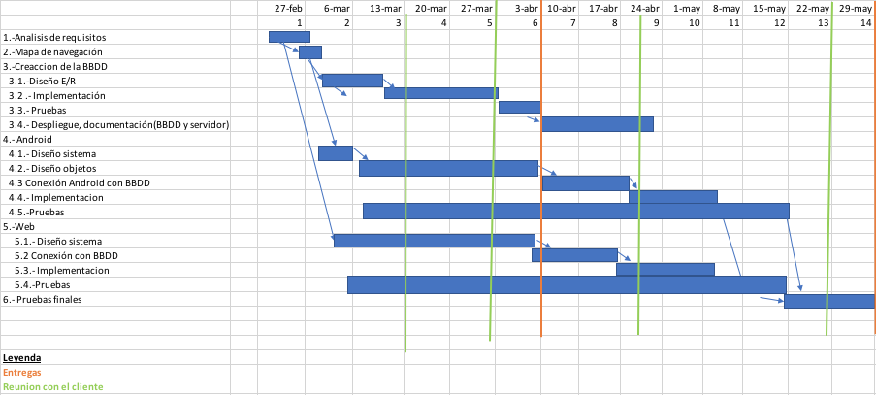 El diagrama de Gantt:

Las tareas se reparten a cada uno de los integrantes para aprovechar mejor el trabajo en paralelo. De manera que el punto 1 se ha hecho conjuntamente entre todos los integrantes del grupo, habiendo hecho las reuniones necesarias para las mismas.

El punto 2, ha sido realizado por: Mengdie Zhou e Irene Sánchez, en este apartado se incluye tanto la interfaz móvil como la interfaz web.

El punto 3, lo realizara: Alberto Mur y David Sáez.

El 3.2 se realizará en paralelo entre todos los integrantes del grupo, de manera que se pretende tener el trabajo lo antes posible, no obstante, estas implementaciones podrán ser actualizadas posteriormente por las funcionalidades que puedan surgir en el momento de realizar las implementaciones de las aplicaciones.

3.3: Debido a que en este momento se ha podido ir avanzando en otros puntos del proyecto, tales como el diseño del sistema Web y de la aplicación del móvil, se dejará a un único integrante para que realice las pruebas oportunas que será Alberto Mur.

3.4: Despliegue y documentación: puesto que habrá que indicar las instrucciones de instalación del servidor junto a la BBDD, se necesitará documentarlo, que lo realizará Alberto Mur.

4: Este punto y todas sus subdivisiones serán llevadas a cabo por Fernando Landa, Carlos Tierno y Mengdie Zhou. En paralelo los demás integrantes (concretamente David Sáez, Fidel Reviriego e Irene Sánchez) se encargarán del punto 5.

Finalmente, el punto 6 lo realizarán todos los miembros del equipo coordinados por el responsable de las pruebas, se repartirán las pruebas del guion (realizado por el coordinador) a los miembros del proyecto. Una vez que estas terminen las realizaran 3 o 4 personas ajenas al proyecto para cada versión tanto Android como Web.

### Análisis y diseño del sistema

## Análisis de requisitos

Se presenta una tabla de requisitos funcionales que el sistema debe presentar, en ella se incluye las funcionalidades básicas de funcionamiento. Por otra parte, hay que tener en cuenta las propiedades no funcionales del sistema, que se presentarán en la segunda tabla de requisitos no funcionales.

|  |  |
| --- | --- |
| **Requisitos funcionales** | |
| **Código** | **Descripción** |
| **RF1** | El usuario puede crear cuenta y loguearse con ella. |
| **RF2** | El usuario puede subir una canción |
| **RF3** | El usuario podrá seguir a otros usuarios, sin necesidad de que el otro confirme el seguimiento |
| **RF4** | El usuario podrá escuchar canciones, tanto las que ofrece el servidor como las que ha subido él mismo. |
| **RF5** | El usuario podrá crear listas de reproducción de canciones. |
| **RF6** | El usuario podrá buscar títulos de canciones. |
| **RF7** | El usuario podrá buscar cantantes. |
| **RF8** | El usuario podrá buscar álbumes |
| **RF9** | El usuario podrá realizar búsquedas de listas de reproducción. |
| **RF10** | El usuario podrá reproducir las canciones de una lista de forma: aleatoria, en orden, en bucle |
| **RF11** | El usuario puede dejar de seguir a otros usuarios. |
| **RF12** | El usuario tendrá 4 opciones cuando reproduce música: pausar, reanudar, avanzar, retroceder … |
| **RF13** | El usuario podrá ver las listas de reproducción de los usuarios que sigue. |
| **RF14** | El usuario podrá compartir canciones con sus seguidores. |
| **RF15** | El usuario podrá compartir en redes sociales o con otro amigo el título, artista y caratula de la canción que quiera. |
| **RF16** | El usuario podrá buscar amigos |
| **RF17** | El usuario podrá observar una sección llamada “compartidos” en la pagina home, donde se visualizarán las canciones que otros usuarios han compartido con él |

|  |  |
| --- | --- |
| **Requisitos no funcionales** | |
| **Código** | Descripción |
| **RNF1** | El sistema constará de dos interfaces: interfaz de sistema Web e interfaz de aplicación móvil. |
| **RNF2** | El sistema solo permite reproducción de archivos en formato: mp3, Ogg, acc. |
| **RNF3** | El límite del tamaño de la canción subida es de 25 mb |
| **RNF4** | Existencia de los buscadores, uno para música visible siempre, y otro para buscar amigos, solo visible en la pantalla de amigos |
| **RNF5** | La reproducción de las canciones se hace vía streaming. |
| **RNF6** | El sistema deberá sincronizar una cuenta de usuario en distintos dispositivos. |

### Prototipos de la GUI

MODIFICAR LOS PROTOTIPOS CON LA APLICACION

Prototipos de la aplicación móvil

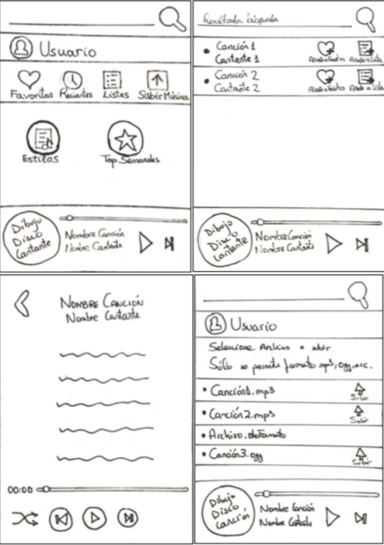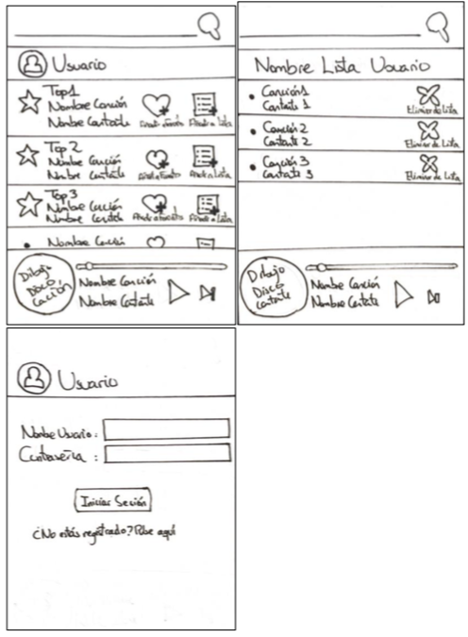

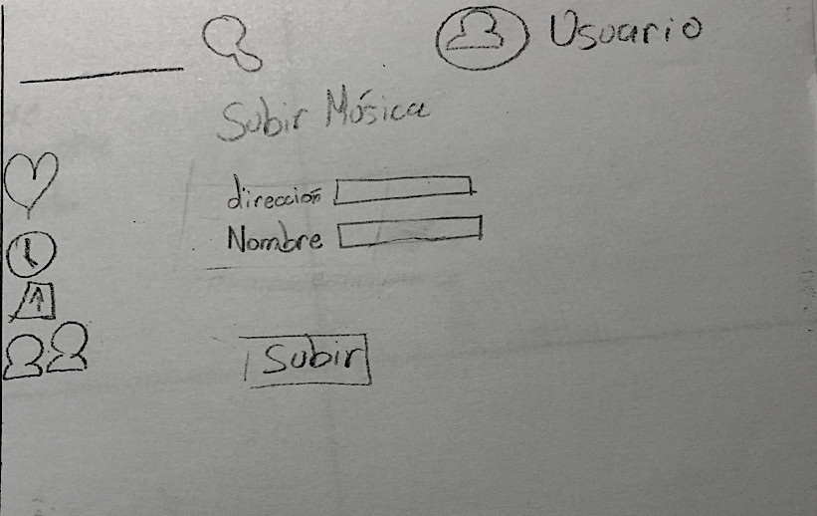Prototipos de la interfaz web

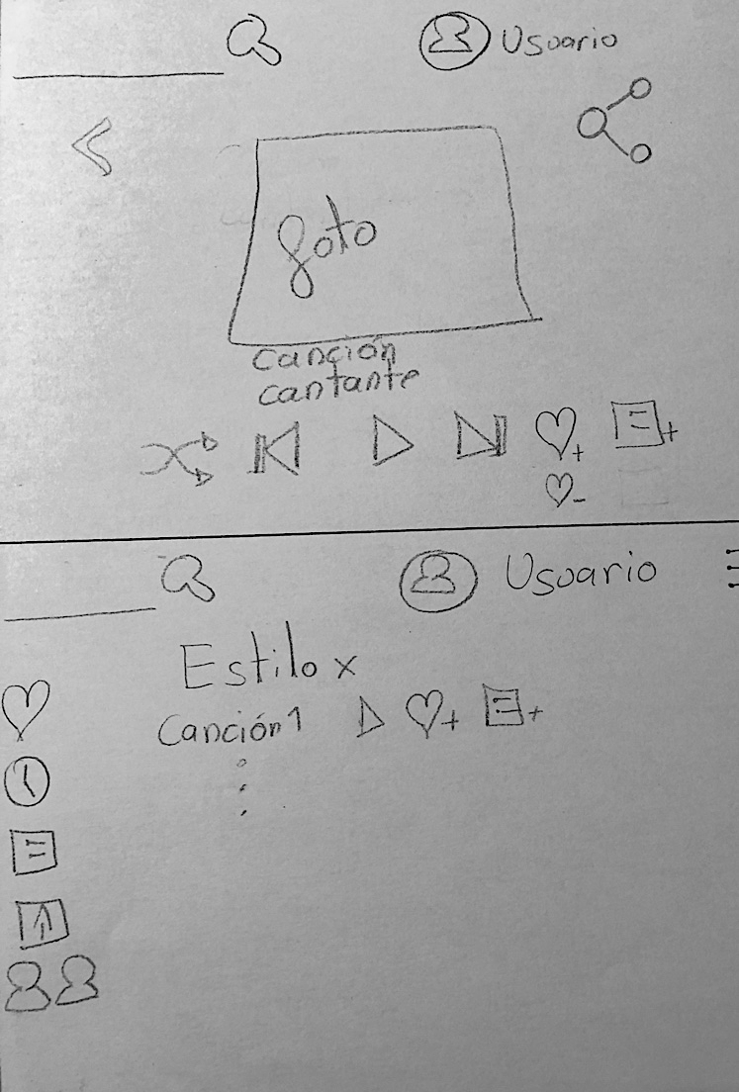

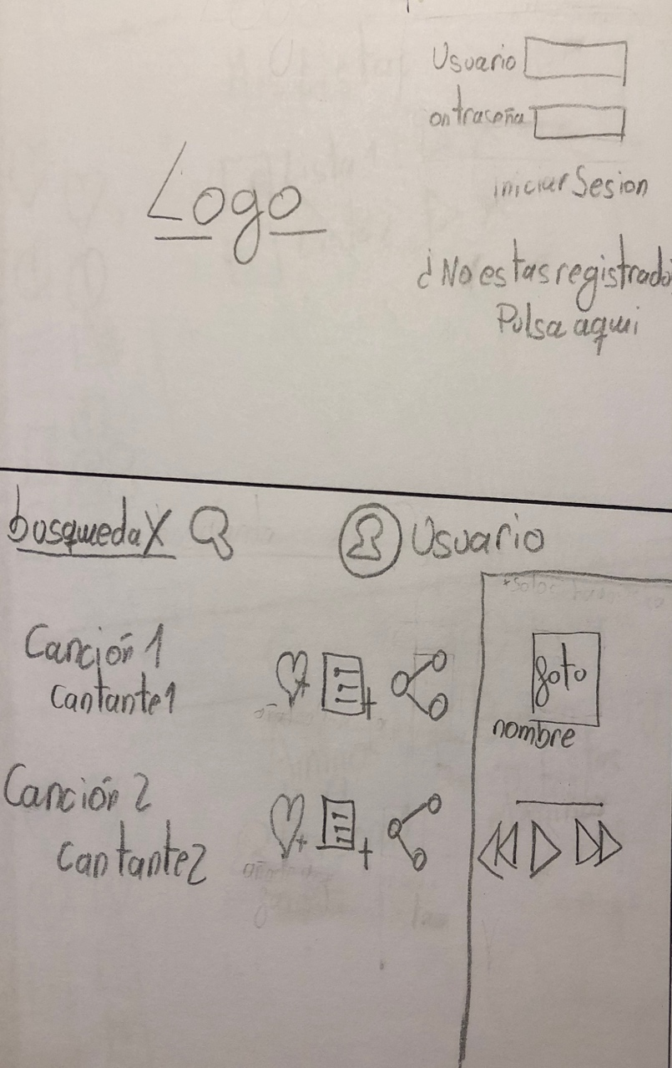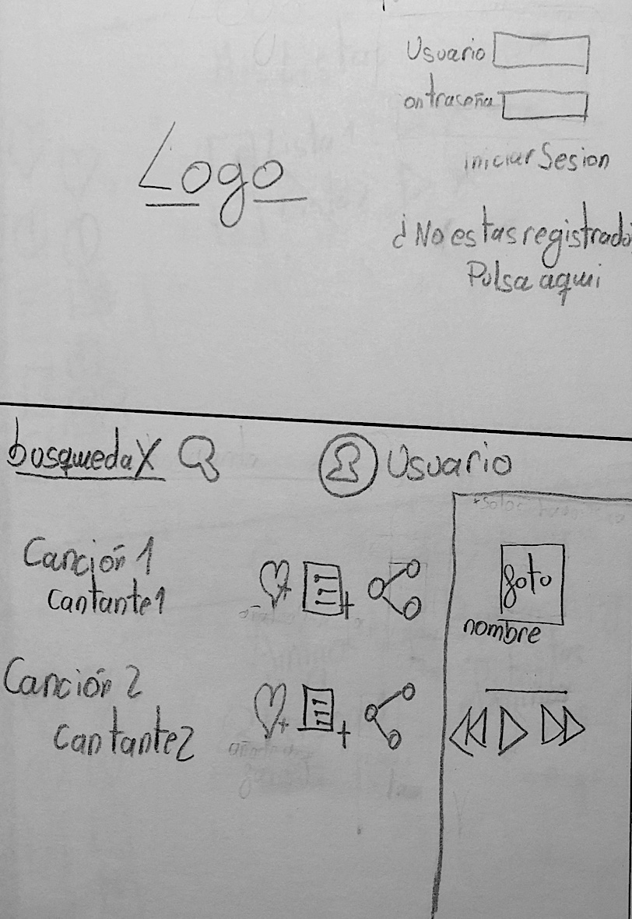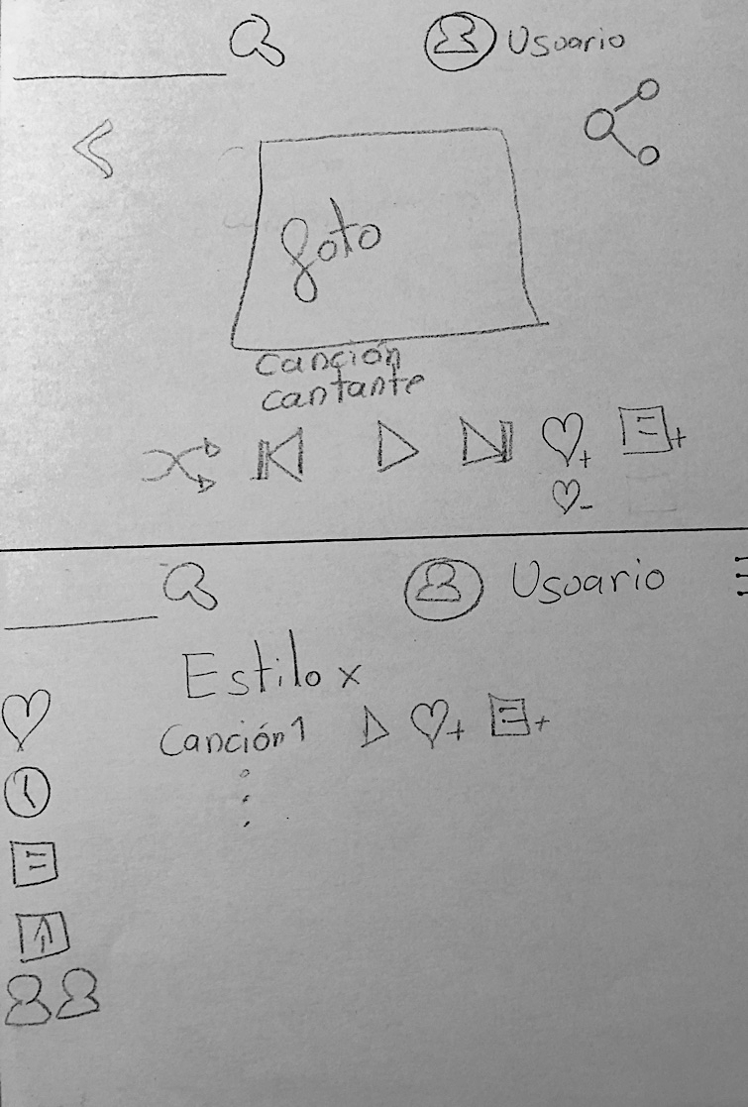

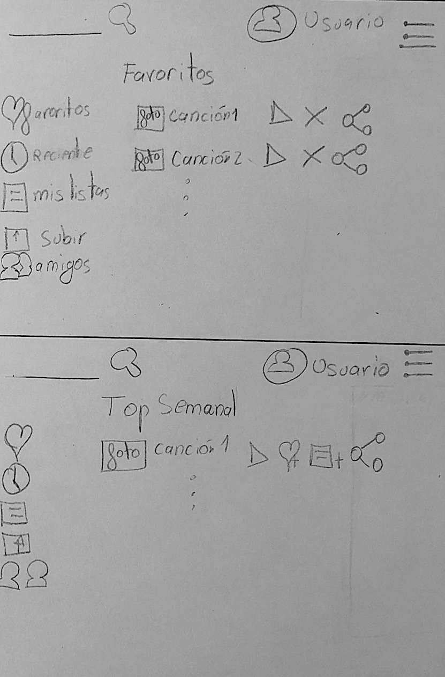

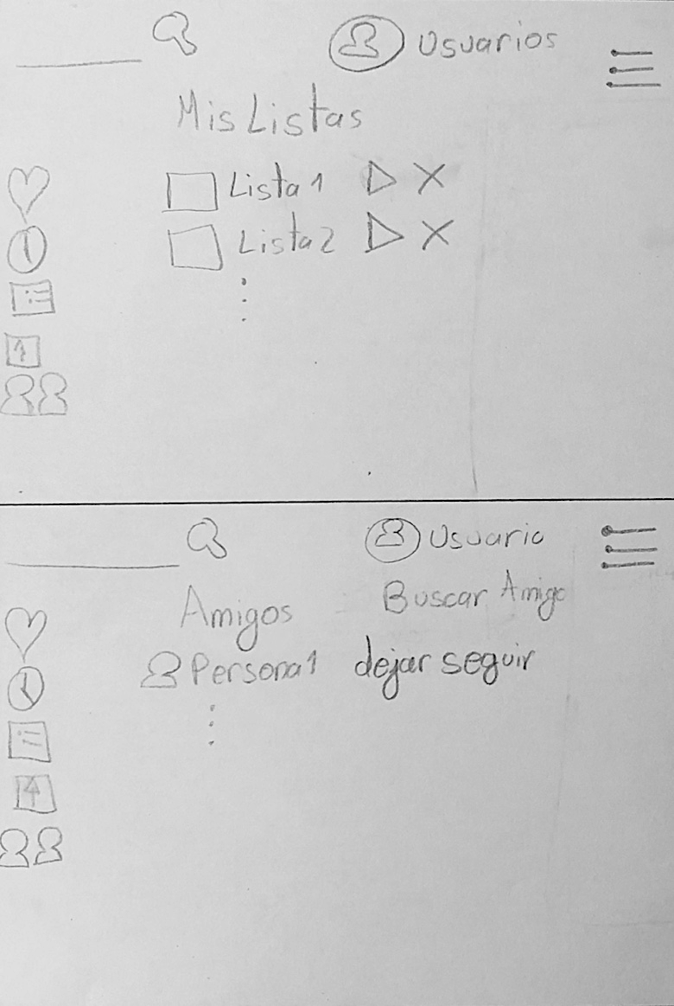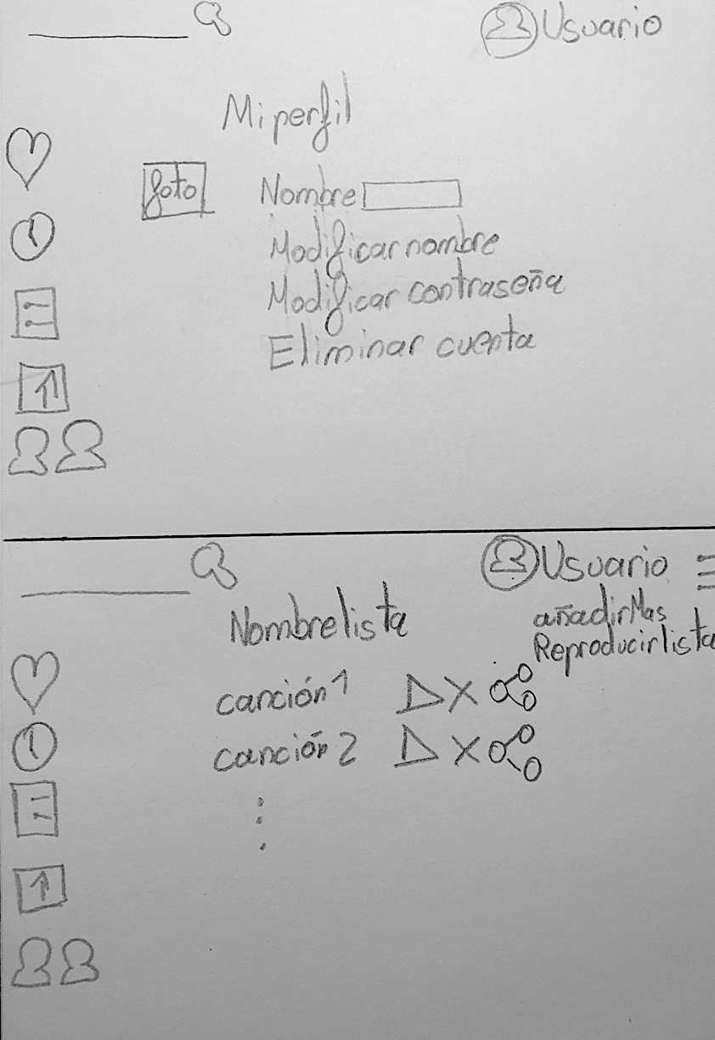

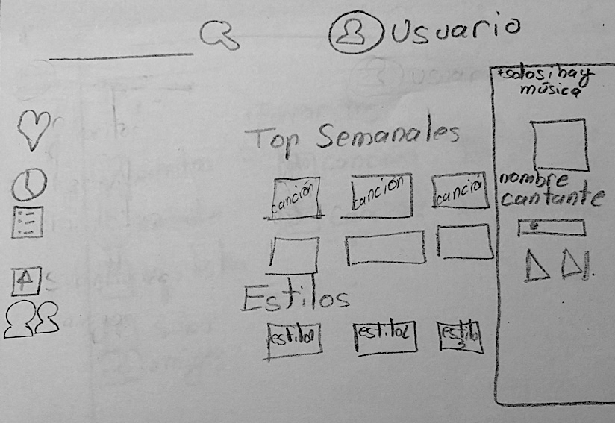

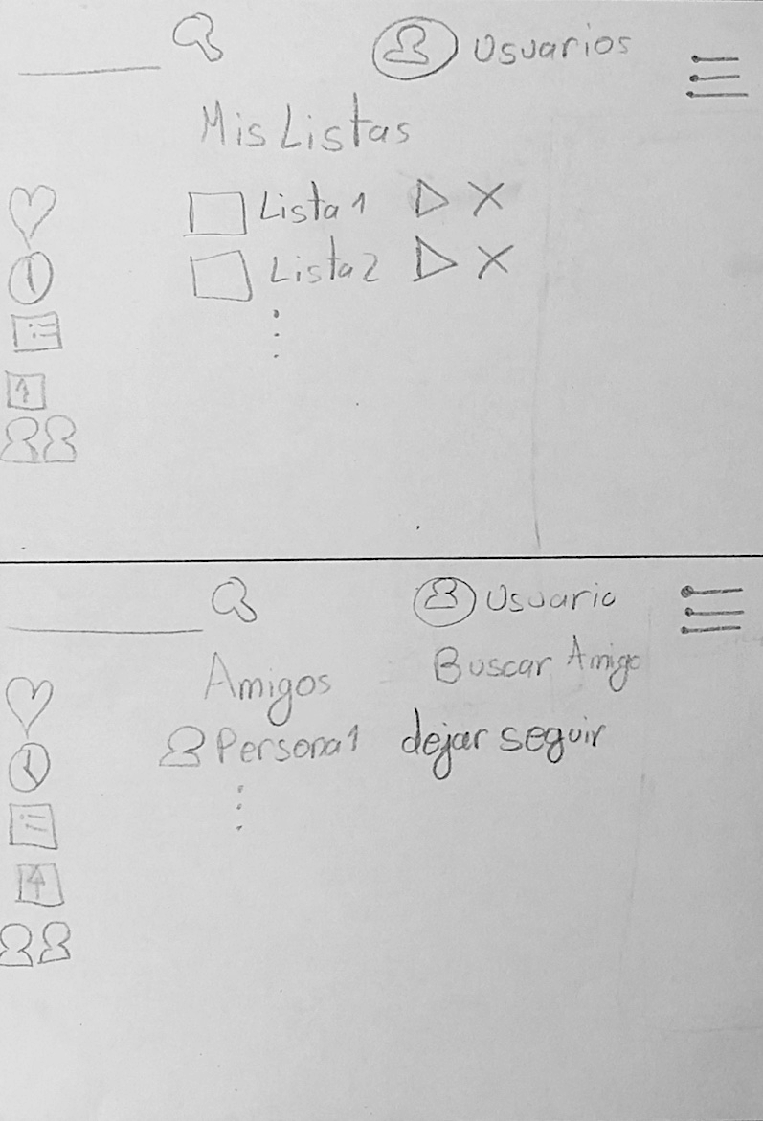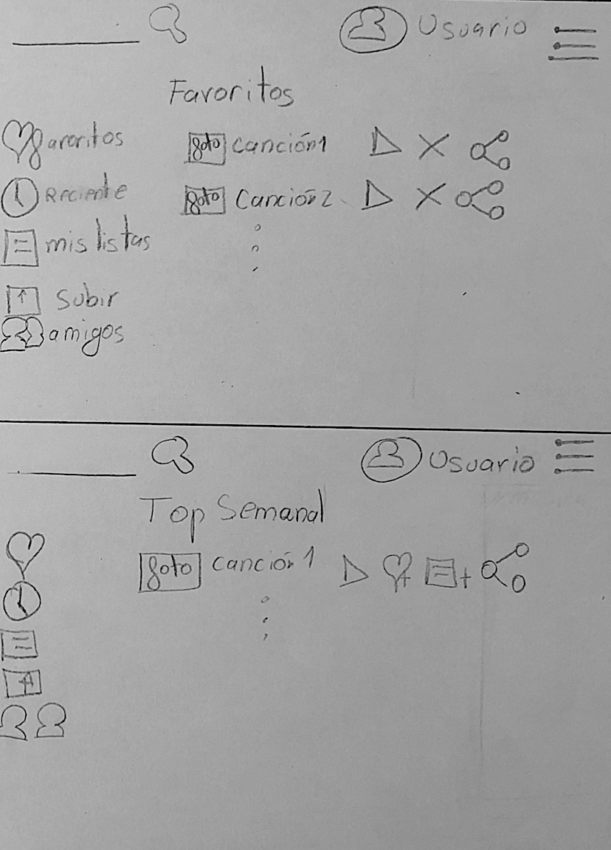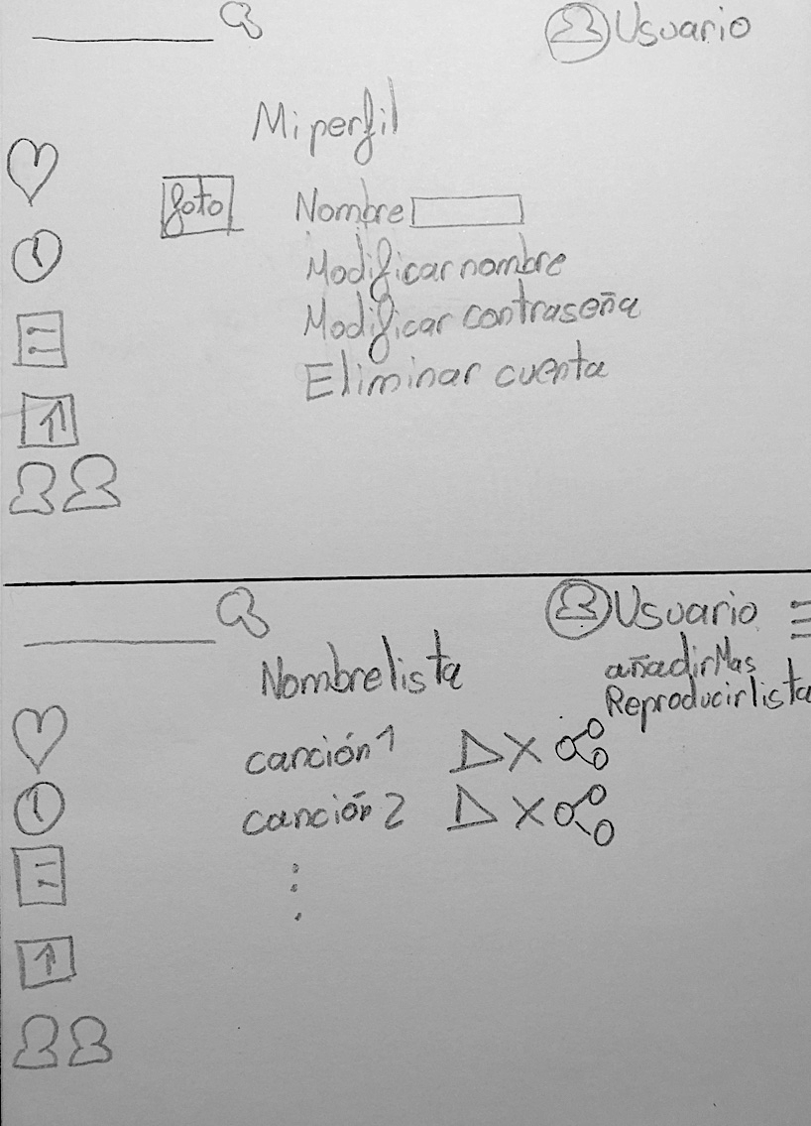

### Diagramas de casos de uso

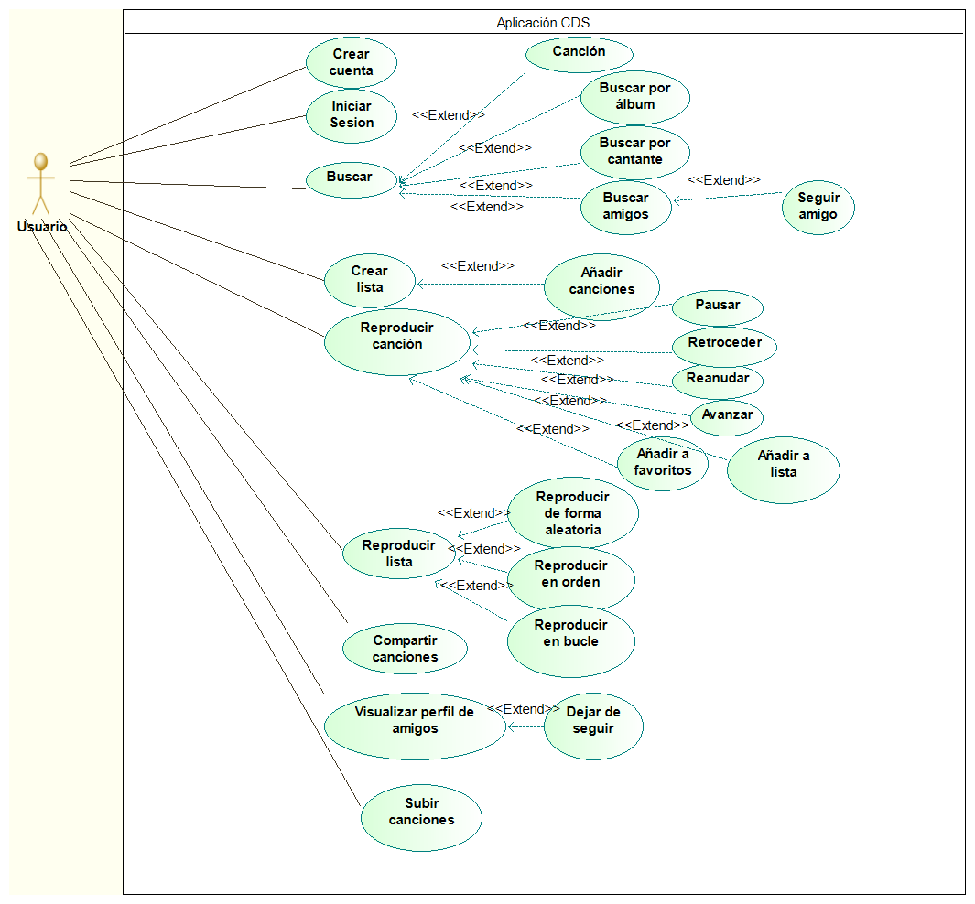

Ilustración Diagrama de casos de uso

* + 1. Casos de uso

1. Crear cuenta
2. Escenario principal

-El usuario abre la aplicación

-En el menú de inicio, selecciona la opción de “pulse aquí”.

-El usuario introduce su nuevo login y se crea una nueva contraseña.

1. Iniciar sesión
2. Escenario principal

-El usuario abre la aplicación

-En el menú de inicio, introduce su login y su contraseña en los campos indicados

-El usuario pulsa en “Iniciar sesión”

1. Buscar
2. Escenario principal

-El usuario ha iniciado sesión.

-El usuario introduce en la barra superior de búsqueda lo que desea buscar.

1. Escenario alternativo

-El sistema no proporciona nada ya que no se ha encontrado nada sobre su búsqueda

1. Escenario alternativo (usuario busca amigos)

-El sistema le proporciona todo lo relacionado a su búsqueda

-El usuario selecciona al usuario que desea.

-Tras su selección puede seguir a ese usuario.

1. Escenario alternativo (usuario busca música)

- El sistema le proporciona todo lo relacionado a su búsqueda

-El usuario podrá elegir ente álbum, cantantes o canciones

1. Crear lista
2. Escenario principal

-El usuario inicia sesión

-El usuario, se dirige a la opción del panel izquierdo de “mis listas” o en el panel superior en el caso de Android

-El usuario pulsa en “crear lista” e introduce el nombre de la nueva lista.

1. Escenario alternativo

-Una vez que se ha creado la nueva lista, podrá seleccionar “añadir más”.

-Una vez que ha seleccionado lo anterior, el usuario podrá buscar canciones y seleccionar un icono de ‘+’ indicando que se introduce en la lista o subir una canción.

1. Reproducir canción
2. Escenario principal

-El usuario inicia sesión

-El usuario busca una canción y selecciona el icono del play.

1. Reproducir lista
2. Escenario principal

-El usuario inicia sesión

-El usuario selecciona del panel izquierdo “mis listas” o en el panel superior en el caso de Android.

-El usuario selecciona la lista que desea escuchar.

1. Escenario alternativo (Reproducir la lista)

-El usuario selecciona “Reproducir lista”

1. Escenario alternativo (Reproducir una canción)

-El usuario selecciona el play de la canción que desea escuchar.

1. Compartir canciones
2. Escenario principal

-El usuario inicia sesión

-El usuario busca la canción que desea buscar.

-El usuario selecciona la opción de “compartir”.

-El usuario selecciona la red social que desea compartir.

1. Visualizar perfil de amigos
2. Escenario principal

-El usuario inicia sesión

-El usuario selecciona la opción de “amigos” en el panel de la izquierda o en el panel superior en el caso de Android.

-El sistema muestra todos los amigos que el usuario sigue.

1. Escenario alternativo (Dejar de seguir)

-El usuario selecciona “dejar de seguir” correspondiente al amigo que ya no desea seguir

1. Escenario alternativo (ver el perfil de un amigo)

-El usuario pulsa en el nombre del amigo.

-El usuario visualiza todas las listas que su amigo posee.

1. Subir canciones
2. Escenario principal

-El usuario inicia sesión

-El usuario selección la opción de “subir música” del panel de la izquierda o en el panel superior en el caso de Android.

-El usuario introduce la dirección de la canción y el nombre de la canción.

## Diseño del sistema

A continuación, se representan los diagramas de componentes, de despliegue y el de módulos.

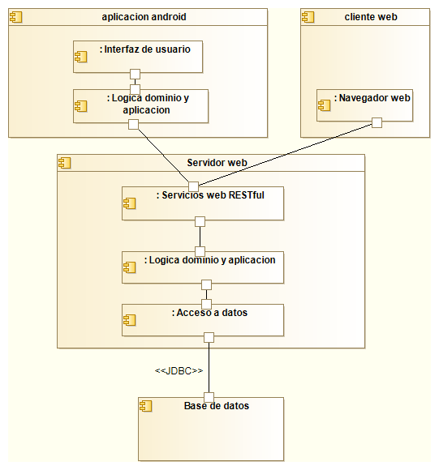

Ilustración Diagrama de componentes

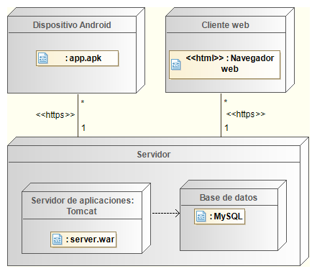

Ilustración Diagrama de despliegue

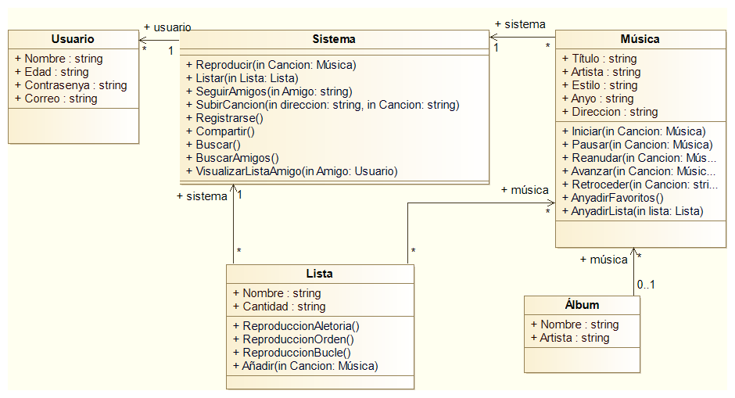

Ilustración Diagrama de módulos

En cuanto a los patrones de diseño, se va a usar el patrón fachada en el servidor web para definir los servicios del subsistema de manera que ofrezca una interfaz unificada realizando de esta manera una abstracción de los detalles internos.

Respecto a la arquitectura, será de tres niveles (tiers) separando el cliente móvil y el navegador web, que ambos serán ligeros de manera que el primero disponga de la interfaz gráfica y una pequeña parte de lógica de la aplicación. Respecto al servidor web, este contiene la mayor parte de la lógica de dominio y aplicación y el último nivel corresponde a la base de datos que para ahorrar costes se desplegará en la misma máquina que el servidor web, aunque en el futuro se podría instalar en una máquina distinta sin necesidad de realizar muchos cambios.

Otra opción que se tuvo en mente fue usar una arquitectura en dos niveles, pero se descartó debido a que el cliente móvil tendría que ser pesado y además no hubiera sido posible reutilizar el servidor para tener también una aplicación web.

Los protocolos de comunicación serán HTTPS para tener conexión segura mediante cifrado entre los clientes móviles y los navegadores con el servidor dado que la conexión se realiza mediante Internet y por tanto no se puede elegir un protocolo sin cifrar como http. Por otra parte, dado que el servidor web y la base de datos se despliegan en la misma máquina física el acceso a los datos se realiza mediante JDBC. En caso de instalación de la base de datos en otra máquina física en futuras versiones, la conexión se podría realizar mediante Intranet.

Respecto a las tecnologías elegidas, el lenguaje de programación elegido es Java dado que es un lenguaje habitual de desarrollo en Android y en web, está bien documentado y tiene bastantes librerías para diversos componentes (JDBC para acceso a base de datos, Lucene para implementar búsquedas, etc.) y además todo el equipo de desarrollo tiene experiencia con este lenguaje. Respecto al navegador web, se usará el lenguaje de marcado HTML y para definir el estilo se utilizará CSS. Además, se hará uso del lenguaje JavaScript y principalmente la biblioteca jQuery para realizar diversas funciones como implementar el reproductor de música o enviar y recibir información al servidor.

En cuanto al servidor, se usará el servidor de aplicaciones Apache Tomcat donde se utilizarán servlets dado que el equipo ya ha trabajado previamente con esta tecnología y ofrecerá los servicios web mediante el envío y recepción de datos en formato JSON, tanto al cliente web como al cliente de la aplicación Android.

Por otra parte, se van a usar bibliotecas no estándar como Lucene Apache para realizar búsquedas en la base de datos, la librería jPlayer para implementar el reproductor de música en la web y también se usará el framework Bootstrap para facilitar el diseño web adaptable (responsive). Además, se utilizará la librería json-simple para trabajar con los datos en formato JSON.

La base de datos elegida es SQL usando el sistema gestor MySQL y se ha elegido debido a que se quiere conseguir realizar consultas más complejas y tener consistencia en los datos por lo que a pesar de que una base de datos tipo NoSQL habría aportado escalabilidad horizontal, se ha optado por SQL puesto que además el equipo ya contaba con experiencia en el diseño y puesta en marcha de bases de datos relaciones con MySQL.

En cuanto a la API Web que ofrece el servidor, va a ser RESTful dado que se va a usar HTTP para obtener datos y generar operaciones entre los clientes móviles y el servidor. También se optó por usar SOAP pero no se seleccionó dado que limita a datos con formato XML mientras que con RESTful también son válidos otros formatos como JSON y HTML por lo que en ese aspecto ofrece más flexibilidad.

La aplicación móvil será nativa de Android puesto que, aunque se evaluó la opción de que usase tecnologías web adaptando la interfaz, con lo que sería compatible con cualquier sistema operativo se prefirió desarrollar solo para el sistema Android para aprovechar las funcionalidades del dispositivo y tener mayor visibilidad en el mercado si en el futuro se decide incluir la aplicación en Google Play. Además de esta manera se puede ofrecer cierta funcionalidad si no se dispone de conexión a Internet mientras que con tecnologías web no sería posible.

### Memoria del proyecto

En este capítulo se describirá como se ha llevado a cabo el proyecto, los cambios realizados respecto a la versión inicial, los imprevistos surgidos, etc.

### Inicio del proyecto

Para la revisión de estimaciones iniciales, el equipo al completo se encargó de realizar una propuesta técnica y económica. En cuanto al aspecto económico, la toma de decisiones partió de un precio / hora de 18€, puesto que se consideró que era el valor idóneo para retribuir las 700 horas de esfuerzo estimadas para el grupo. Además, se tuvo en cuenta la amortización de los equipos y dispositivos que puedan ser empleados a lo largo del proceso de desarrollo; además de aspectos de gestión y calidad. Por otro lado, el esfuerzo radica en la creación de un sistema apto para tanto para una aplicación Android como una aplicación web y la creación de una base de datos que pueda almacenar toda la información relevante. Otro recurso de vital importancia será el Servicio Web que conecte estos tres elementos.

Todos los desarrolladores del equipo tienen experiencia previa en desarrollo Android y web, así como bases de datos SQL, y servicios web en JAVA (Servlets, etc.).

### Ejecución y control del proyecto

Primero de todo, como se menciono anteriormente el proyecto contiene varios roles, la jefa del proyecto cuya función principal es la organización, reparto y optimización del trabajo, así como la resolución de posibles disputas o confusiones en el grupo. Se encarga, además, de verificar que todas las tareas sean realizadas a tiempo. Otro rol sería los responsables de la redacción de las actas (internas y con el cliente), redacción de los documentos no técnicos y por últimos los encargados de la redacción de los documentos técnicos y despliegue. Otro rol el encargado de la redacción de los guiones de pruebas, estos guiones deberán tener todas las pruebas que prueben el sistema de forma completa para poder asegurar la validez, adecuación y prestaciones respecto a los requisitos exigidos. Otros roles serán los encargados en la base de datos y servidor, estos realizarán todo el mantenimiento y creación. Otros roles referentes a la aplicación Android se pueden dividir en 2, los encargados en el diseño de la interfaz móvil y los encargados en el desarrollo de la interfaz móvil. Por último, los roles referentes a la creación de la aplicación web, se puede dividir en 2, los encargados del diseño de interfaz web y los encargados en el desarrollo de interfaz web.

Para la resolución de problemas dentro del equipo de desarrollo, la encargada de su resolución la realiza la jefa de proyecto. Su decisión estará influenciada por las anotaciones en las actas (lugar donde figuran todos los cambios realizados y sus motivos), en el caso de que no se haya hablado sobre temas relacionados al problema, se tomara la decisión influencia por el resto del equipo, ya que se tomara la decisión por vote unánime.

La comunicación del equipo se realiza principalmente vía WhatsApp.

El desarrollo del proyecto se realiza a través de la plataforma Git, de forma que todos los componentes del equipo desarrollan parte del software, y lo ponen en común en dicha plataforma.

Cada dos semana el equipo se reúne para hacer un estudio del avance del proyecto.

Desde el inicio del proyecto hasta la fecha (5 abril de 2018) se han optado varios cambios los cuales se exponen a continuación:

* Cambio de la versión de Android de la 3.0 a la 4.0. Este cambio fue notificado al cliente, y tras su aprobación el desarrollo de la aplicación Android se desarrolló para la versión 4.0. El cambio se produjo porque la versión 4.0 garantiza que será disponible para el 100% de los dispositivos, cosa que la versión 3.0 no garantiza.

El proceso de pruebas será realizado por todos los componentes del equipo, siguiendo el guion de pruebas ya formulado por el correspondiente encargado.

### Cierre del proyecto

El proyecto no está cerrado por ahora.

# Anexo I. Glosario

Explicación de acrónimos y términos técnicos utilizados.

# Anexo II. Otros anexos que se consideren

# necesarios

|  |  |  |  |  |  |  |
| --- | --- | --- | --- | --- | --- | --- |
| **ESTIMACIÓN DE COSTES** | |  |  |  | 18,50 € |  |
| ESFUERZOS | |  |  |  | COSTES | |
| **Tarea/componente** | **Descripción** | **Cantidad** | **Horas/Ítem** | **Estimación final** | **Coste/hora** | **Coste (€)** |
| **Mejorar el rendimiento del Sistema Actual** |  |  |  |  |  |  |
| Análisis de los requisitos |  | 1 | 5 | 5 | 18,50 € | 92,50 € |
| Creación modelo E/R |  | 1 | **3** | 3 | 18,50 € | 55,50 € |
| Creación de la base de datos |  | 1 | 45 | 45 | 18,50 € | 832,50 € |
| Implementación |  |  |  | 430 |  | 7.955,00 € |
| Desarrollo GUI |  | 2 | 50 | 100 | 18,50 € | 1.850,00 € |
| Desarrollo de parte dinámica |  | 2 | 40 | 80 | 18,50 € | 1.480,00 € |
| BBDD |  | 1 | 60 | 60 | 18,50 € | 1.110,00 € |
| Servidor |  | 1 | 50 | 50 | 18,50 € | 925,00 € |
| Funcionalidad reproducción |  | 2 | 30 | 60 | 18,50 € | 1.110,00 € |
| Funcionalidad red social |  | 2 | 40 | 80 | 18,50 € | 1.480,00 € |
| Despliegue |  | 1 | 10 | 10 | 18,50 € | 185,00 € |
| Diseño de la interfaz |  | 1 | 50 | 50 | 18,50 € | 925,00 € |
| Pruebas del sistema |  | 1 | 205 | 205 | 18,50 € | 3.792,50 € |
| Conexión entre servidor y bases de datos |  | 1 | 10 | 10 | 18,50 € | 3.792,50 € |
| TOTAL, TAREAS/COMPONENTES |  |  |  | 758 | 18,50 € | 14.023,00 € |
| Gestión |  | 25% |  | 189,50 | 18,50 € | 3.505,75 € |
| Gestión de configuraciones |  | 5% |  | 37,90 | 18,50 € | 701,15 € |
| Aseguramiento de la calidad |  | 7% |  | 53,06 | 18,50 € | 981,61 € |
| TOTAL, MACROS |  |  |  | 280,46 | 18,50 € | 5.188,51 € |
| **Otros costes** |  |  |  |  |  |  |
| Amortización equipos desarrollo |  | 1038,46 | 0,06 € | 57,69 € |  | 57,69 € |
| TOTAL, OTROS COSTES |  |  |  | 57,69 € |  | 57,69 € |
| **TOTAL** |  |  |  |  |  | **19.269,20 €** |

Para la revisión de estimaciones iniciales, el equipo al completo se encargó de realizar una propuesta técnica y económica. En cuanto al aspecto económico, la toma de decisiones partió de un precio / hora de 18€, puesto que se consideró que era el valor idóneo para retribuir las 700 horas de esfuerzo estimadas para el grupo. Además, se tuvo en cuenta la amortización de los equipos y dispositivos que puedan ser empleados a lo largo del proceso de desarrollo; además de aspectos de gestión y calidad. Por otro lado, el esfuerzo radica en la creación de un sistema apto para tanto para una aplicación Android como una aplicación web y la creación de una base de datos que pueda almacenar toda la información relevante. Otro recurso de vital importancia será el Servicio Web que conecte estos tres elementos.